Automatización Robótica de Procesos (RPA)

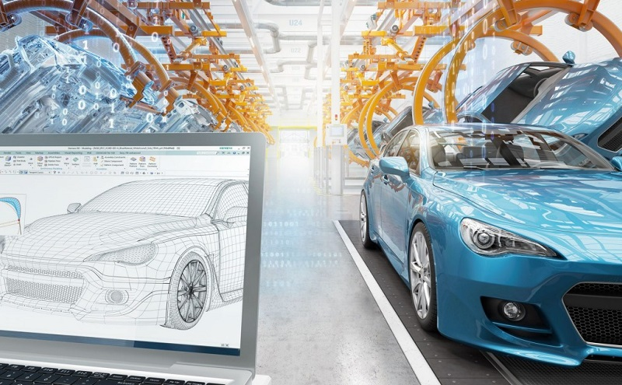

El objetivo de este pequeño ensayo es informar y dar a conocer algunos puntos claves e importantes sobre la RPA, que es una de las grandes tecnologías revolucionarias y más importantes de nuestra época.

La Automatización Robótica de Procesos no es nada más que la programación previa de robots o bots para que estos realicen distintas tareas asignadas del entorno empresarial.

Muchas de estas tareas son demasiadas exigentes o imposibles de realizar para el ser humano, por lo que la RPA ha venido a facilitar todos estos procesos empresariales o industriales, siendo capaz de trabajar las 24 horas del día y sin cometer errores típicos del ser humano. Aunque también hay que mencionar que estas máquinas siempre necesitan de la supervisión de un personal especializado en esta área.

Estos robots siempre van aprendiendo cosas nuevas, un ejemplo de ello son los automóviles de la marca Tesla que están programados para ir aprendiendo rutas, el clima de la zona, el tránsito, entre otras cosas que el usuario del vehículo frecuenta hacer con el mismo.

En conclusión, esta es una tecnología muy útil para el desarrollo de nuestro planeta, ya que podemos ver en el mismo ejemplo anterior que estos vehículos pueden salvarnos de tener accidentes automovilísticos y prevenir problemas mecánicos del vehículo. También la RPA no solo facilita la creación de los automóviles Tesla, sino que también facilita bastante el ensamblaje de otros automóviles no tan avanzados tecnológicamente como los que vemos a diario en nuestro país, ya que pueden levantar grandes piezas y soldarlas a la estructura del vehículo de una madera muy rápida y eficaz.

Raymer Antonio Baez Pelegrin